ГОДИШНИК НА МИННО-ГЕОЛОЖКИЯ УНИВЕРСИТЕТ “СВ. ИВАН РИЛСКИ”, Том 58, Св. IV, Хуманитарни и стопански науки, 2015
ANNUAL OF THE UNIVERSITY OF MINING AND GEOLOGY “ST. IVAN RILSKI”, Vol. 58, Part IV, Humanitarian sciences and Economics, 2015

ИНТЕЛИГЕНТНИ ИНФОРМАЦИОННИ ТЕХНОЛОГИИ, ПРИЛОЖИМИ В МИННИЯ БРАНШ

Николай Янев¹, Йорданка Анастасова², Кънчо Иванов³

¹ Минно-геоложки университет "Св. Иван Рилски", 1700 София, E-mail niki@mgu.bg
² Минно-геоложки университет "Св. Иван Рилски", 1700 София, E-mail dani@mgu.bg
³ Минно-геоложки университет "Св. Иван Рилски", 1700 София, E-mail kivanov@mgu.bg

РЕЗЮМЕ Информационните технологии навлизат все повече във всички области на индустрията. Една от най-новите и перспективни области на приложение е внедряването на интелигентни информационни мрежи или т.нар. Internet of Things (IoT). Настоящата статия разглежда възможностите за приложение на тази нова технология в минно-добивния бранш.
Internet of Things е технология, която позволява различни мрежови устройства и сензори да се свързват и взаимодействат помежду си. Фокусът при приложението на тази динамично развиваща се област от информационните технологии се поставя върху анализа и оценката на данните, които се генерират от интелигентните мрежи. Целите, които се преследват са извличане на практически ползи от тази оценка и анализ за индустрията като ускоряване процеса на вземане на управленски решения с цел оптимизиране на конкретни процеси, въвеждане на нови и иновационни технологии, повишаване на конкурентоспособността и др.
Две от петте основни направления в тази нова област (IoT ) са Smart Enterprise („умни предприятия”) и Smart Environment (“умна околна среда”). Поради факта, че те са свързани тясно помежду си в минно-добивните предприятия авторите считат за целесъобразно да бъдат изследвани възможностите за приложение на интелигентни информационни системи при анализа и оценка на данните в бранша.

Ключови думи: Интернет на нещата, IP, M2M, Industry 4.0

INTELLIGENT INFORMATION TECHNOLOGIES APPLICABLE TO MINING BRANCH
Nikolay Yanev¹, Yordanka Anastasova², Kantcho Ivanov³
¹ University of Mining and Geology “St. Ivan Rilski”, 1700 Sofia, e-mail niki@mgu.bg
² University of Mining and Geology “St. Ivan Rilski”, 1700 Sofia, e-mail dani@mgu.bg
³ University of Mining and Geology “St. Ivan Rilski”, 1700 Sofia, e-mail kivanov@mgu.bg

ABSTRACT Information technologies are more and more in all areas of the industry. One of the newest and promising areas of application is the introduction of intelligent information networks or so-called. Internet of Things (IoT). This article discusses the possibilities for the application of this new technology in mining industry.
Internet of Things is a technology that allows different network devices and sensors to connect and interact with each other. The focus in this dynamic area of information technology is placed on the analysis and evaluation of data that are generated by the intelligent networks. The objectives pursued are extracting the practical benefits of this evaluation and analysis for industry by speeding up the process of making managerial decisions in order to optimise specific processes, introduction of new and innovative technologies to increase competitiveness, etc.
Two of the five main directions in this new area (IoT) are “Smart Enterprise” and “Smart Environment”. Due to the fact that they associated closely with each other in the mining and extracting industries, the authors considered appropriate to be explored the possibilities of application of intelligent information systems in the analysis and evaluation of data in the branch.

Key words: Internet of things, IP, M2M, Industry 4.0

ВЪВЕДЕНИЕ

Ineternet е създаден като платформа за комуникация между хора и днес по-голямата част от трафика в мрежата включва участието на човека. През последните години обаче значително се увеличи броя на Internet-свързаните устройства. Проучвания на Gartner от 2014 г. сочат, че днес свързаните към мрежата устройства са около 4 билиона, а през 2020г. ще достигнат 25 билиона.

Според доклад на Агенцията за маркетингови изследвания IHS, до 2025 г. в сектора на индустриалната автоматизация ще бъдат инсталирани общо три четвърти от всички свързани устройства. Докладът прогнозира, че броят Internet-свързани устройства в индустриалната автоматизация ще се увеличи повече от петкратно между 2012 и 2015 г. с комбиниран годишен темп на растеж от 36.3%. Много от тези устройства ще представляват оборудване, което към момента не разполага с опции за свързаност, но се очаква да придобие такива и да стане IP-адресируемо.

Основания за подобни прогнози дават:
- Улеснения достъп до свързаност;
- Увеличаване на капацитета на съхранение и скоростта на трафика;
- Нарастване на изчислителната мощ на съвременните компютри;
- Развитието на мобилните комуникации и облачните услуги.

Друга тенденция в момента е нарастването на информационния трафик между машини и използването на генерираните от него данни от интелигентни системи. Така съществено нарасна информацията за процесите, машините и продуктите, въз основа на която да бъдат извършвани анализи и вземани ефективни решения. Всичко това доведе до нужда от системи за обработка и управление на големи обеми данни (Big Data) и превръщането на тези данни в оперативен информационен ресурс.

IP технологии в индустрията

Безжични IP устройства – смартфони, таблети и сензори, отдавна се използват за управление на приложения в производството. Днес все повече инженерни задачи в сферата на индустриалната автоматизация се решават с използването на IP технологии, намалявайки влиянието или изключвайки напълно човешкия фактор. За да се възползват от предимствата на интелигентните технологии, всички устройства в едно предприятие трябва да могат да комуникират помежду си посредством унифицирана мрежова IP- инфраструктура. Всичко това стана възможно с утвърждаването на IP протокола IPv6 (Колев, 2011), който осигури по-голяма зони на адресиране и подобрена кибер сигурност.

Индустриалните IP технологии все по-масово се прилагат в производствените предприятия по целия свят заради лесната им конфигурация и експлоатация, високата ефективност при обработка на информация, опростената свързаност и възможността данните за производствените процеси да се интегрират с корпоративната база данни. Сред предимствата от внедряването на подобни технологии са и увеличаването на количеството информация и нивото на комуникационните връзки, свързани с производствените процеси, което позволява повече иновации в областта на решенията за индустрията.

Индустриалните IP технологии могат да интегрират цифрови устройства от различни сфери, като автоматизацията, видеонаблюдението, управлението на съоръжения и контрола на достъп в една-единствена инфраструктура. Прогнозите са, че до 2025 г. 75% от устройствата в индустриалната автоматизация ще бъдат свързани с Интернет. Това води до намаляване на усилията и разходите за внедряване и поддръжка на различни системи.

Със свързването на производственото оборудване и системите за автоматизация става възможен достъпът до всякакъв тип данни за екологичните показатели на процесите и качеството на продукцията, както и стойностите на различни параметри като температура, влажност и др. Всичко това подпомага нарастването на интелигентността в индустриалната автоматизация и подобрява:
- Предиктивната поддръжка: интелигентните устройства и системи позволяват събиране и изпращане на данни към дейта центровете. Интелигентните аналитични инструменти осигуряват разходно ефективна поддръжка на оборудването и елиминират потребността от прекъсване на производствените процеси.
- Отдалеченото управление: компаниите могат сигурно и ефективно да управляват, поддържат и подобряват устройства за автоматизация дистанционно. В случай на грешка или повреда, те могат да бъдат отдалечено диагностицирани и в повечето случаи – проблемът да бъде отстранен.
- Качеството на продуктите: достъпът до повече данни за произвежданите продукти и използването на статистически инструменти за процесен контрол значително повишават качеството на продукцията.

Интернет на нещата (Internet of things - IoT)

Концепцията за IoT е формулирана през 1999 г. от основателя на изследователската група "Auto-ID" при Масачузетския технологичен институт Кевин Аштън като част от перспективите за широко приложение на средствата за радиочестотна идентификация в системите за управление на логистичните вериги. Тя е базирана на идеята за среда от аналогови и цифрови интелигентни сензори и контролни системи, които комуникират помежду си посредством IP протоколи и оптимизират работата и ефективността на свързаните устройства и оборудване. Целта на IoT не е само събирането на данни, а и тяхната обработка и анализ.

Богатите възможности на IoT промениха изчислителната и комуникационната индустрия. Потенциалът на платформата е все по-привлекателен и за индустриалната автоматизация, където масово се интегрират IoT концепции и технологии. Те стават неразделна част от по-широката област от комуникационни решения за свързване на устройства и оборудване, която обхваща machine-to-machine (M2M) интерфейсите и IP протоколите.

Machine-to-machine (M2M)
М2М предоставя решения за събиране, изпращане и предаване на информация посредством специална DataSIM карта за пренос на данни и обмен на SMS, без гласови услуги. M2M има редица приложения, като част от тях могат да бъдат: проследяване на движението на транспортни средства, получаване на телеметрична информация в различни сфери, например метереология, селско стопанство и контрол на води, дистанционно следене на данни за физическото състояние на хората в реално време, гарантиране работата на платежни терминали, банкомати и много други. Избягва се необходимостта от прекарване на кабели до отдалечени места, с което се спестяват и много средства. Технологичното решение може да се използва във всички сектори на икономиката, където е необходима връзка между две устройства за обмен на информация.
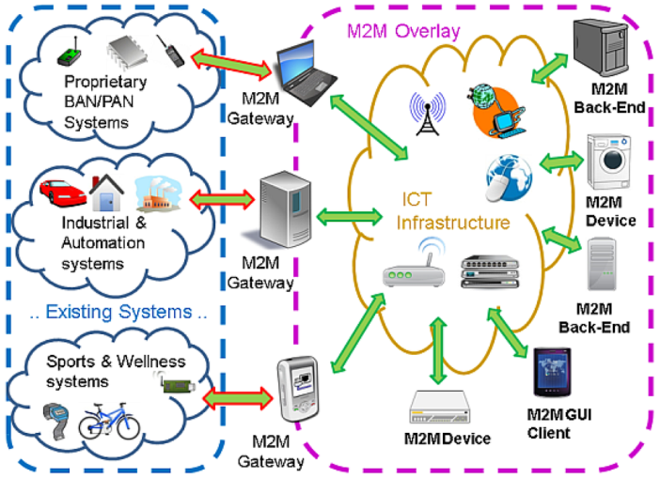
Фиг. 1. Архитектура на M2M

Приложения на IoT в индустрията
IoT може да се използва в автоматизацията за рационализиране, оптимизиране или създаване на системни архитектури, които са по-достъпни, по-чувствителни на контролни команди и по-ефективни. Целта е постигане на безпроблемно взаимодействие и комуникация между полевите входно/изходни (I/O) модули в производствените предприятия, включително сензори, контролери, анализатори, задвижвания, системи за машинно зрение, видео системи и роботи, което да повиши цялостно производителността и гъвкавостта.

IoT технологиите са подходящи за модернизация на съществуващи производствени процеси, например при инсталиране на нова машина в съществуваща линия или съоръжение. При внедряването на контролно оборудване за тестове и инспекция на продукцията в края на производствените линии чрез IoT могат да бъдат събирани, систематизирани и съхранени данните от всички измерени и отчетени параметри и на тяхна база да бъде извършван анализ. Достъпът до тези данни не изисква пряка намеса от страна на IT отдела и не компрометира сигурността на системата и информацията.

Чрез добавяне на интелигентна функционалност в производствените предприятия всички служители могат да се възползват от възможностите на IoT с цел повишаване на ефективността и постигане на по-високо качество на крайния продукт, което напълно да съответства на изискванията и нуждите на потребителите.

В Австралия работят роботизирани камиони без шофьор. За задаване на маршрут и в процеса на движение те комуникират един с друг и със сървър. Така човека е изключен от директния процес на производството.

Съществуват теоретични разработки за внедряване на IoT в нефтопреработвателната промишленост. Идеята е автоматизацията да се доведе до такова ниво, че всички дейности свързани с този процес (добив, транспорт, подготовка) да бъдат обединени в единна система, която да определя обема на добива автоматично, а намесата на оператор ще се налага само при възникване на авария. Обединението на всички заинтересовани страни (потребители, оборудване и т.н.) в единна информационна инфраструктура, ще направи възможно не само управлението на текущи процеси, но и дава възможност да се направи краткосрочна прогноза.
Система за мониторинг на подпочвени води при добива на въглища, базирана на IoT е предложена от Meng през 2014 г.
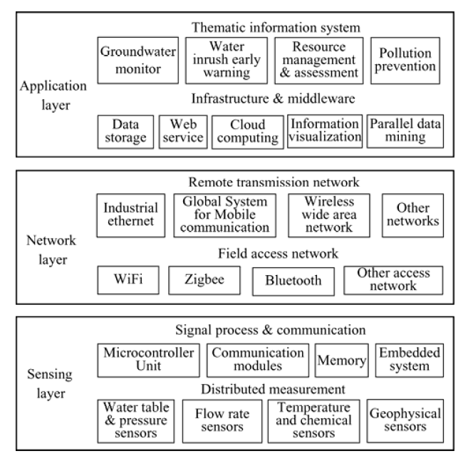
Фиг. 2. Framework за мониторинг на подпочвена вода при добива на въглища

В рудник „Челопеч“ е изградена интегрирана система за управление. Тя е свързана с изпълнението на редица проекти, чрез които дейностите под земята да станат видими и да се управляват в реално време, подобно на откритите рудници (Георгиев, 2012).

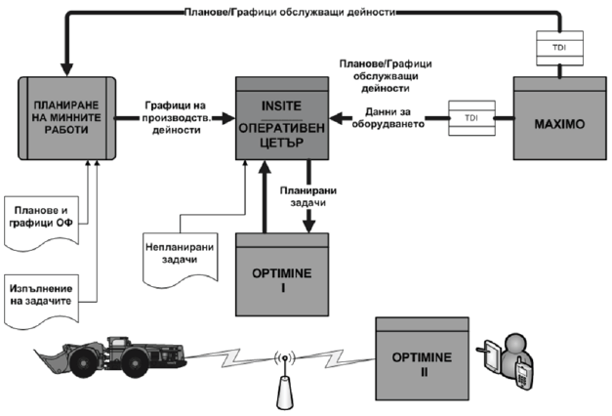
Фиг. 3. Модел на интегрираната система за управление на рудник „Челопеч“

Използването на тази система за интегриране на информационния поток, както и на модерни устройства за приемане и предаване на информацията в системата за управление на дейностите в рудник "Челопеч" осигуряват:
- Оперативен график, детайлизиран по смени с централизирано разпределение на планираните задачи;
- Информация в реално време;
- Идентифициране на престоите и закъсненията в реално време;
- Незабавно идентифициране на проблема и възможност за своевременна реакция;
- Мониторинг на състоянието на оборудването в реално време;
- Възможност за наблюдение на всички дейности в реално време;
- Координация, съгласуване, цялостен обхват;
- Оптимално оползотворяване на ресурсите.
Industry 4.0

Германското правителство въведе термина "Industry 4.0" през 2012, за да насърчи качествено нова стъпка в компютъризацията на промишлеността и е основа за изграждането на така наречените "интелигентни фабрики" (Smart Factory) .
Има шест основни принципа за определяне и осъществяване на Industry 4.0 (NearSoft, 2015):
- Оперативна съвместимост: способността на кибер-физически системи (напр. интелигентни машини), хора и "интелигентни фабрики", да обменят информация помежду си посредством "интернет на нещата" (Internet of Things) и "интернет на услугите" (Internet of Services);
- Виртуализацията: виртуално копие на "интелигентна фабрика", което се създава посредством свързване на данни събрани от физически сензори с виртуални модели на производствените процеси;
- Децентрализация: способността на кибер-физически системи в рамките на една интелигентна фабрика да вземат самостоятелни решения;
- Информация в реално време: способността да се събират и анализират данни и вземане на решения в момента;
- Ориентация към услуги: предлагане на услуги на кибер-физическите системи, хора и "интелигентните фабрики", посредством "интернет на услугите";
- Модулност: гъвкаво адаптиране на интелигентните фабрики към променящите се изисквания чрез замяна или разширяване на отделни модули.

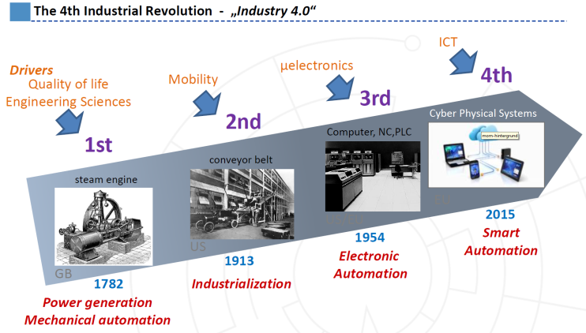
Фиг. 4. Industry 4.0

Днес все повече фирми подпомагат предприятията за продължаваща дигитализация на всекидневните им оперативни дейности. Например разработената от NearSoft система за оперативно управление на производството MOM4 (NearSoft, 2015) предоставя основните инструменти за постигането на тази цел: подробни производствени графици в реално време, следене и анализ на всяка стъпка от производствения процес, събиране и обработка на производствена информация, отчети, анализи и др. Ролята на МОМ4 в изграждането на "интелигентни фабрики" е да координира и управлява интелигентните устройства посредством IoT и производствения персонал, като по този начин подобрява значително производствената ефективност.
Друга интересна разработка е iSMART Factory на Ямазаки Мазак (Mazak, 2014). Тук в реално време чрез смартфон, таблет или компютър ръководителите имат достъп до данните с оглед на увеличаване на производствената ефективност и бързи промени при изпълнение на поръчки.

Заключение

IT системите в предприятията постепенно еволюират от системи за планиране (ERP, MRP, MRPII) и оперативно управление на производството (MES) в интегрирани, on-line работещи платформи, които обхващат бизнес инструменти, управление на доставките и активите, производствени графици и решения за оптимизация на производствените процеси.
Предимствата от внедряването на подобни технологии са:
- подобряване на производствената ефективност;
- възвръщаемостта на инвестициите;
- подобрено обслужване на клиентите.

Най-важното качество на IP технологиите обаче се оказва способността им значително да увеличават обема на обработвана информация и скоростта и качеството на комуникацията, свързани с производствените процеси, като по този начин създават условия за по-голяма гъвкавост и бързо въвеждане на иновации в индустрията.

Литература
Георгиев, Н., Н. Гешева, М. Андрюс, Рудник "Челопеч" - планиране и управление на подземните минни дейности в реално време. Трета национална научно-техническа конференция с международно участие “Технологии и практики при подземен добив и минно строителство”, 08 – 11 октомври 2012, Девин, България;
Колев, В., С. Димитров, Н. Николов, Г. Найденов. Реализация на протокол IРv6 в университетска мрежа, Годишник на МГУ, София 2011
Ashton, K., "That 'Internet of Things' Thing", RFID Journal, 22 June 2009.
Latvakoski, J., M. Ben Alaya, H. Ganem, B. Jubeh, A. Iivari, J. Leguay, J. Martin Bosch and N. Granqvist Towards Horizontal Architecture for Autonomic M2M Service Networks, Future Internet 2014, 6(2), 261-301;
М2М комуникации, Сп. Инженеринг ревю - брой 6, 2013 , септември
Mazak, Mazak Unveils Next Generation iSMART Factory Concept, 2014
Meng, L., Q. Feng, P. Liu, E. Ding, Research on Key Technologies of Coal Mine Groundwater Perception Based on IoT, 2014 China University of Mining and Technology
NearSoft: Значението на "Industry 4.0" и IoT за българската индустрия, Сп. Инженеринг ревю - брой 3, май 2015
http://www.gartner.com/ , посетен юни 2015
http://www.industrialagilesolutions.com/industry-4-0/, посетен юни 2015
http://www.nearsoft.eu/bg/products/, посетен юни 2015
http://www.paskvil.ru/ , Интернет вещей упрощает добычу нефти, декември 2014

Статията е препоръчана за публикуване от кат. „Информатика“.

